**CARACTERÍSTICAS DE LAS DEFUNCIONES REGISTRADAS EN MÉXICO  
DURANTE ENERO A AGOSTO DE 2020**

* Las defunciones por COVID-19[1], en el periodo de enero a agosto de 2020, ocupan la segunda causa de muerte a nivel global con 108 658 casos, por debajo de las enfermedades del corazón que ocupan el primer lugar con 141 873 y por encima de la diabetes mellitus que ocupa el tercer lugar con 99 733.
* Entre enero y agosto de 2020 se registraron 683 823 defunciones; mientras que, en 2017, 2018 y 2019 fueron 467 264, 480 721 y 499 784 respectivamente.
* Es en julio donde se presenta el mayor número de defunciones registradas con un 17.1%, seguido de junio y agosto con un 15.5% y 14.9% respectivamente.

Entre enero y agosto de 2020 en México se contabilizaron, mediante los registros administrativos generados a partir de los certificados de defunción suministrados por las oficialías del Registro Civil, los Servicios Médicos Forenses y de los cuadernos estadísticos suministrados por las Agencias del Ministerio Público, un total de 683 823 muertes, es decir, 184 039 más que en el mismo periodo del año inmediato anterior.

**Defunciones registradas de enero a agosto  
2011 - 2020**

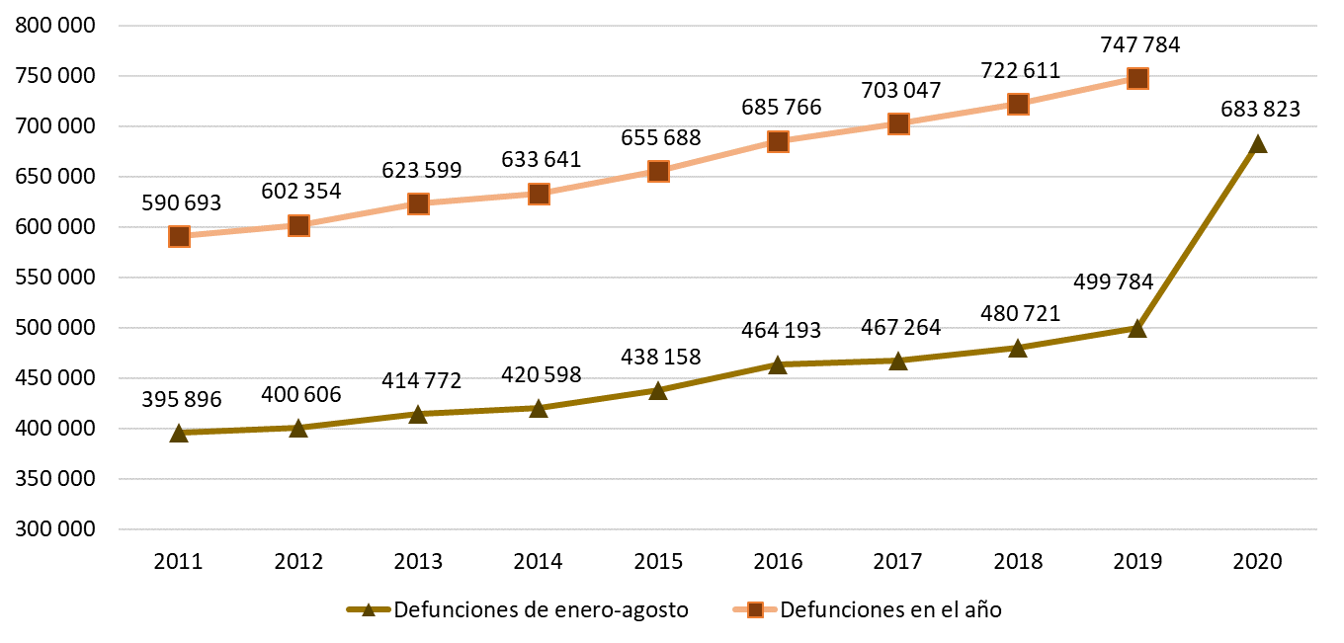

Las entidades federativas que presentan el mayor número de muertes respecto al año anterior son estado de México con 84 185, Ciudad de México con 82 449, Veracruz de Ignacio de la Llave con 50 842 y Jalisco con 40 158.

Para el periodo de enero a agosto el 58.7% (401 766) de las defunciones corresponden a hombres, mientras que 41.1% (280 873) a mujeres; en 1 184 casos no se especificó el sexo.

**Exceso de mortalidad**

La presente publicación incluye también una estadística sobre el exceso de mortalidad donde se consideran las defunciones ocurridas de 2012 a 2020. Si bien para 2020 las defunciones registradas de las cuales trata el presente comunicado son 683 823, esta cifra contempla fallecimientos de registro extemporáneos, por lo que las defunciones ocurridas entre enero y agosto de 2020 son 673 260[2] y el complemento extemporáneo o no especificado es de 10 563. El exceso de mortalidad contempla por tanto las defunciones ocurridas de enero a agosto 2020

A partir de la metodología de la Organización Panamericana de la Salud (OPS)[3] basada en canales endémicos y semanas epidemiológicas[4], los resultados a nivel nacional se muestran en la gráfica siguiente. En el periodo de 2012 a 2019, se esperaban para enero a agosto 2020 un total de 488 343 defunciones y ocurrieron 673 260, por lo que con base en estos resultados se tiene un exceso de mortalidad por todas las causas de 184 917, equivalente al 37.9 por ciento.

**CAUSAS DE MUERTE**

Por problemas de salud, las tres principales causas de muerte a nivel nacional son: enfermedades del corazón (141 873, 20.8%), COVID-19[5] (108 658, 15.9%) y diabetes mellitus (99 733, 14.6%).

**Diez principales causas**[6] **de muerte, por sexo  
enero – agosto**



Las cifras definitivas serán resultado del proceso de confronta entre la Secretaría de Salud y el INEGI y serán publicadas en el mes de octubre de 2021.

Para generar la información definitiva que será publicada en el mes de octubre de 2021, se realizarán como cada año confrontas con la Secretaría de Salud para cuatro grupos: defunciones maternas, muertes de menores de cinco años, agresiones (presuntos homicidios) y las provocadas por causas sujetas a vigilancia epidemiológica, entre las que se encuentran las defunciones por COVID-19. La información que integra la estadística fue suministrada por 5 310 fuentes informantes.

**Se anexa Nota Técnica**

Para consultas de medios y periodistas, contactar a: [comunicacionsocial@inegi.org.mx](mailto:comunicacionsocial@inegi.org.mx)

o llamar al teléfono (55) 52-78-10-00, exts. 1134, 1260 y 1241.

Dirección de Atención a Medios/Dirección General Adjunta de Comunicación

[](https://www.facebook.com/INEGIInforma/) [C:\Users\saladeprensa\Desktop\NVOS LOGOS\I.jpg](https://www.instagram.com/inegi_informa/) [C:\Users\saladeprensa\Desktop\NVOS LOGOS\T.jpg](https://twitter.com/INEGI_INFORMA) [C:\Users\saladeprensa\Desktop\NVOS LOGOS\Y.jpg](https://www.youtube.com/user/INEGIInforma) [](http://www.inegi.org.mx/)

**NOTA TÉCNICA**

**ESTADÍSTICA DE DEFUNCIONES REGISTRADAS DE ENERO A AGOSTO DE 2020**

El INEGI da a conocer los principales resultados de la estadística de defunciones registradas de enero a agosto de 2020 con información de sus características. Se considera también el periodo enero a junio, como referente para la serie que inicia con la publicación de información preliminar del año 2020.

La mortalidad en conjunto con la fecundidad, son fundamentales para comprender la dinámica del crecimiento de la población, la información que genera la estadística, incluye la causa básica de la defunción, así como las características del hecho y de las personas fallecidas, lo cual brinda elementos para analizar, diseñar, evaluar y dar seguimiento a las políticas de salud de la población.

**Objetivo**

Generar estadísticas sobre defunciones registradas, que permitan caracterizar el fenómeno de la mortalidad en el país.

**Descripción general**

**Procedencia de la Información:** Registros administrativos de defunciones, generados a partir del certificado de defunción, los cuales son suministrados al INEGI por las Oficialías del Registro Civil y los Servicios Médicos Forenses o sus equivalentes en las entidades federativas (fundamentalmente para defunciones de tipo accidental o violenta). Los registros administrativos de los certificados de defunción se complementan con las actas de defunción, también proporcionadas por las Oficialías del Registro Civil y con los cuadernos estadísticos de mortalidad, entregados por las Agencias del Ministerio Público.

La información que integra la estadística fue suministrada por 5 310 fuentes informantes.

Para generar la información definitiva, se realizarán confrontas con la Secretaría de Salud para cuatro grupos: defunciones maternas, muertes de menores de cinco años, agresiones (presuntos homicidios) y las provocadas por causas sujetas a vigilancia epidemiológica (entre las que se encuentran las causadas por COVID-19).La causa de muerte se identifica y codifica con base en los catálogos y procedimientos establecidos en la Clasificación Estadística Internacional de Enfermedades y Problemas Relacionados con la Salud, Décima Revisión (CIE-10).

**Cobertura Geográfica:** Nacional

**Desglose Geográfico:** Entidad federativa

**Cobertura Temporal:** Enero a agosto de 2020

**Corte Temporal:** Anual

**Esquema de captación:** Registro administrativo

**Contenido**

La estadística de defunciones registradas genera información sobre las características de la defunción, del (la) fallecido(a) incluyendo las muertes por causas externas (accidentales y violentas).

**Principales resultados de enero a agosto**

**Total de defunciones**

El incremento histórico de las defunciones para enero-agosto de 2011 a 2019 ha sido del uno al seis por ciento, situación que cambió en 2020.

**Defunciones registradas de enero a agosto  
2011 - 2020**



En cuanto a la composición por sexo de las personas fallecidas, el 58.7% (401 766) correspondieron a hombres y el 41.1% (280 873) a mujeres. En 1 184 casos no se especificó el sexo.

**Defunciones registradas por sexo**



Tomando como referencia el último año de la serie, es a partir del mes de mayo donde comienza a identificarse el aumento en las defunciones, siendo julio el que presenta el mayor número de casos con 116 778 (17.1%), seguido de junio con 105 917 (15.5%) y agosto con 101 966 (14.9%).

A continuación, se presentan la distribución de las defunciones por la entidad federativa de registro y enseguida, por la entidad de residencia habitual de la persona fallecida.

**Defunciones registradas por entidad federativa de registro según sexo de la persona fallecida**



**Defunciones por entidad federativa de residencia de la persona fallecida y sexo del fallecido**



**Causas de la defunción**

A continuación, se presentan las principales causas de defunción para el periodo a nivel total y por sexo.

**Diez principales causas**[7] **de muerte, por sexo**



Las cifras definitivas serán resultado del proceso de confronta entre la Secretaría de Salud y el INEGI y serán publicadas en el mes de octubre de 2021.

Las siguientes tasas se calcularon utilizando los datos publicados por el CONAPO referentes a las Proyecciones de la Población de México 2016-2050 y a la Conciliación Demográfica de México, 1950-2015.

**Defunciones por enfermedades del corazón**

Las defunciones causadas por enfermedades del corazón han ocupado el primer lugar entre las principales causas durante varios años, entre ellas, destacan las enfermedades isquémicas del corazón que presentan una alta incidencia entre la población que fallece a partir de los 45 años. A continuación, se presenta la evolución en tasas para el periodo 2011-2020.

**Tasas de defunciones por enfermedades del corazón por cada 10 000 habitantes**

**Enero-Agosto (2011-2020) y cierre de año (2011-2019)**

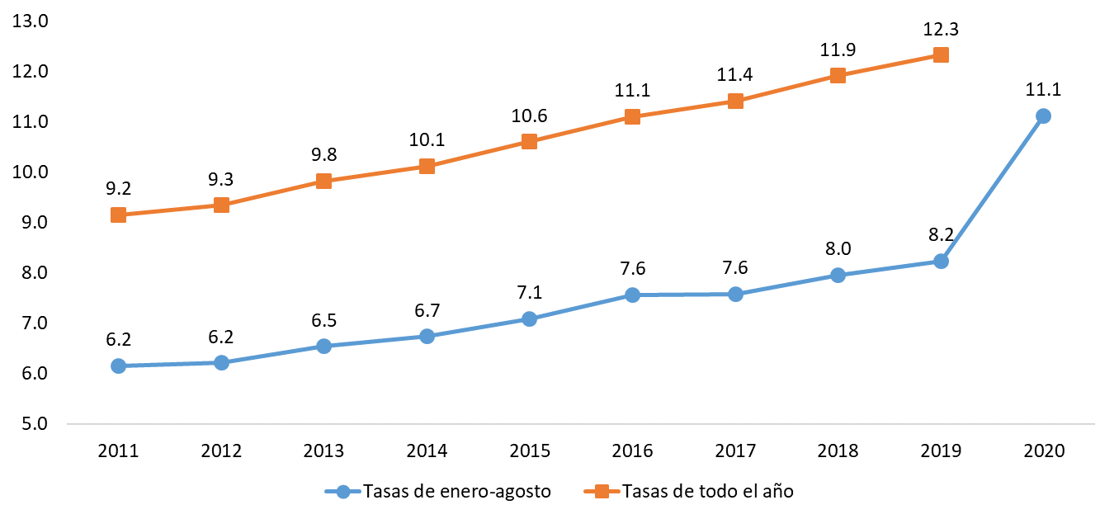

Las cifras definitivas serán resultado del proceso de confronta entre la Secretaría de Salud y el INEGI y serán publicadas en el mes de octubre de 2021.

**Defunciones por diabetes mellitus**

Las defunciones que ocurren a causa de la diabetes mellitus han escalado posiciones entre las principales causas de muerte. Para el periodo de referencia a nivel global y para los hombres ocupa el tercer lugar y, entre las mujeres, ocupa la segunda posición.

**Tasas de defunciones por diabetes mellitus por cada 10 000 habitantes Enero-Agosto (2011-2020) y cierre de año (2011-2019)**

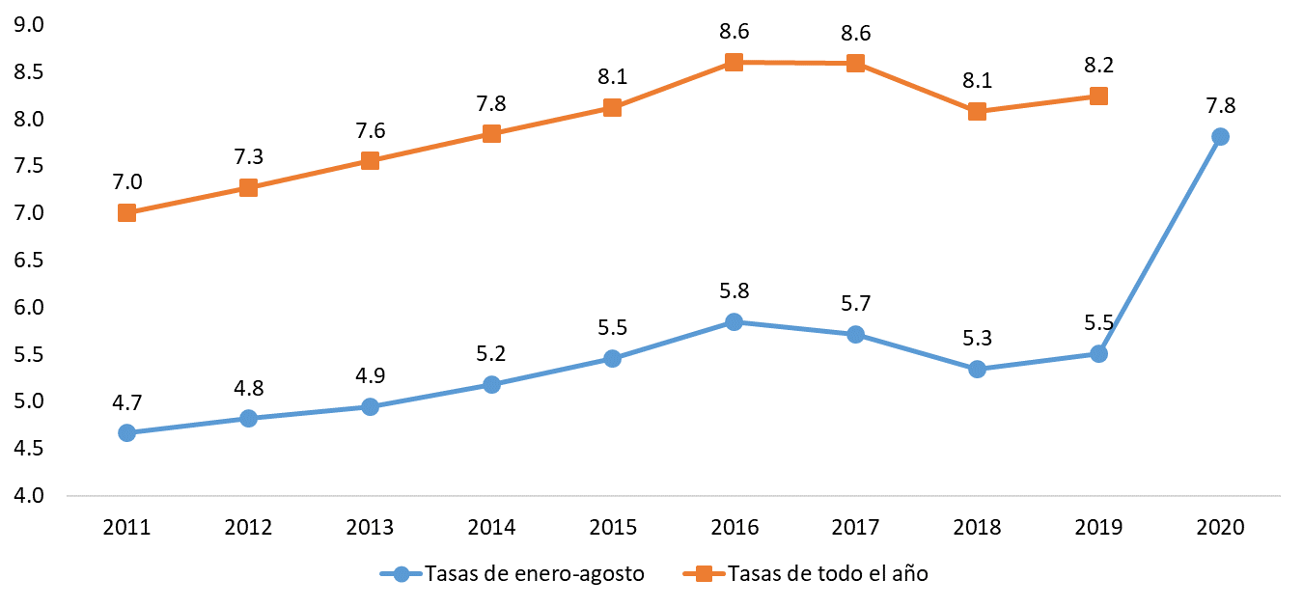

Las cifras definitivas serán resultado del proceso de confronta entre la Secretaría de Salud y el INEGI y serán publicadas en el mes de octubre de 2021.

La aplicación de la CIE-10 2016, a partir del año estadístico 2018, notificada mediante la respectiva consulta pública entre febrero y marzo de 2018, ha modificado la tendencia en la diabetes mellitus como causa básica, ya que con la versión anterior las neumonías codificadas provisionalmente con alguno de los códigos relacionados a continuación eran recodificadas como diabetes si existía mención de ésta (con independencia de si la diabetes reflejaba alguna complicación o no). La recodificación tenía como sustento que la diabetes era causa obvia de la neumonía.

J150, J151, J152, J153, J154, J155, J156, J158, J159, J168, J180, J182, J183, J184, J185, J186, J187, J188, J189, J690 y J698.

En la CIE-10 2016, la recodificación aplica solo si la diabetes refleja alguna complicación (retinopatía diabética, nefropatía diabética, por mencionar algunas).

**Defunciones por tumores malignos**

Las defunciones causadas por tumores malignos históricamente también han ido en aumento, si bien a un menor ritmo que las que ocupan las primeras dos posiciones, su tendencia es al alza. Esta causa se encuentra entre los primeros lugares en prácticamente todos los grupos de edad. La cantidad de defunciones por esta causa mantiene estabilidad para el periodo analizado, considerando su comportamiento histórico.

**Tasas de defunciones por tumores malignos por cada 10 000 habitantes Enero-Agosto (2011-2020) y cierre de año (2011-2019)**

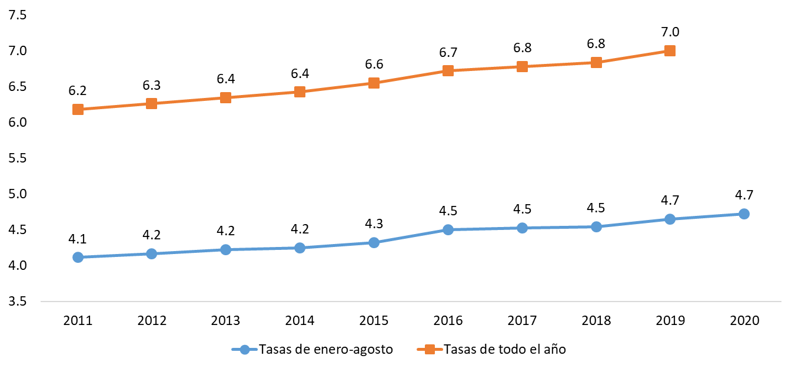

**Defunciones por influenza y neumonía**

A continuación, se presenta la evolución por mes de las defunciones por influenza y neumonía, para el periodo analizado.

**Tasa de defunciones por influenza y neumonía por cada 10 000 habitantes Enero-Agosto (2011-2020) y cierre de año (2011-2019)**



Del total de las muertes por enfermedades por influenza y neumonía que ascendieron a 29 573 casos, las enfermedades con neumonía representan el 99% con 29 275 sucesos.

Las cifras definitivas serán resultado del proceso de confronta entre la Secretaría de Salud y el INEGI y serán publicadas en el mes de octubre de 2021.

La aplicación de la CIE-10 2016, a partir del año estadístico 2018, notificada mediante la respectiva consulta pública entre febrero y marzo de 2018, ha modificado la tendencia en la neumonía como causa básica, ya que con la versión anterior las neumonías codificadas provisionalmente con alguno de los códigos relacionados a continuación eran recodificadas como diabetes si existía mención de ésta (con independencia de si la diabetes reflejaba alguna complicación o no). La recodificación tenía como sustento que la diabetes era causa obvia de la neumonía.

J150, J151, J152, J153, J154, J155, J156, J158, J159, J168, J180, J182, J183, J184, J185, J186, J187, J188, J189, J690, J698.

En la CIE-10 2016, la recodificación referida, aplica solo si la diabetes refleja alguna complicación (retinopatía diabética, nefropatía diabética, por mencionar algunas).

**Defunciones por enfermedades cerebrovasculares**

Las enfermedades cerebrovasculares ocupan el séptimo lugar del total de las causas de muerte, en los hombres es la novena causa de los decesos y en las mujeres el quinto.

**Tasa de defunciones por enfermedades cerebrovasculares por cada 10 000 habitantes Enero-Agosto (2011-2020) y cierre de año (2011-2019)**

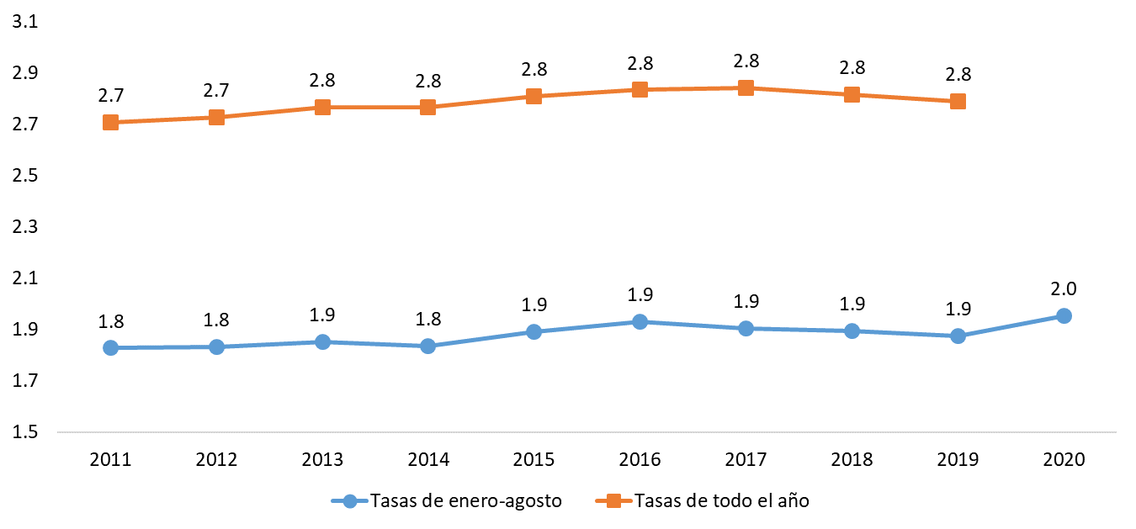

**Defunciones por enfermedades del hígado**

Los decesos por enfermedades del hígado se observan con mayor frecuencia a partir de los 25 años, particularmente por las de origen alcohólico. Los resultados muestran que la proporción de las personas afectadas se incrementa entre quienes cuentan con mayor edad.

**Tasa de defunciones por enfermedades del hígado por cada 10 000 habitantes Enero-Agosto (2011-2020) y cierre de año (2011-2019)**

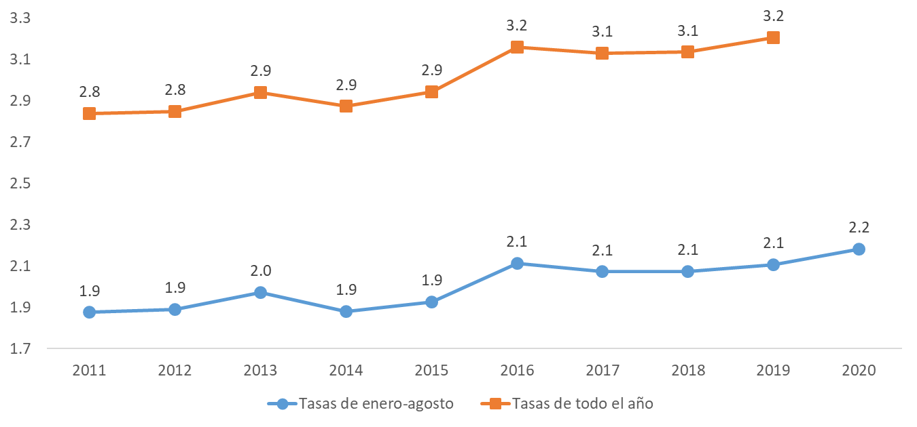

**Defunciones por agresiones (homicidios)**

Las defunciones por esta causa presentan un ligero descenso respecto a 2018 y 2019.

**Tasa de defunciones por agresiones (homicidios) por cada 10 000 habitantes Enero-Agosto (2011-2020) y cierre de año (2011-2019)**

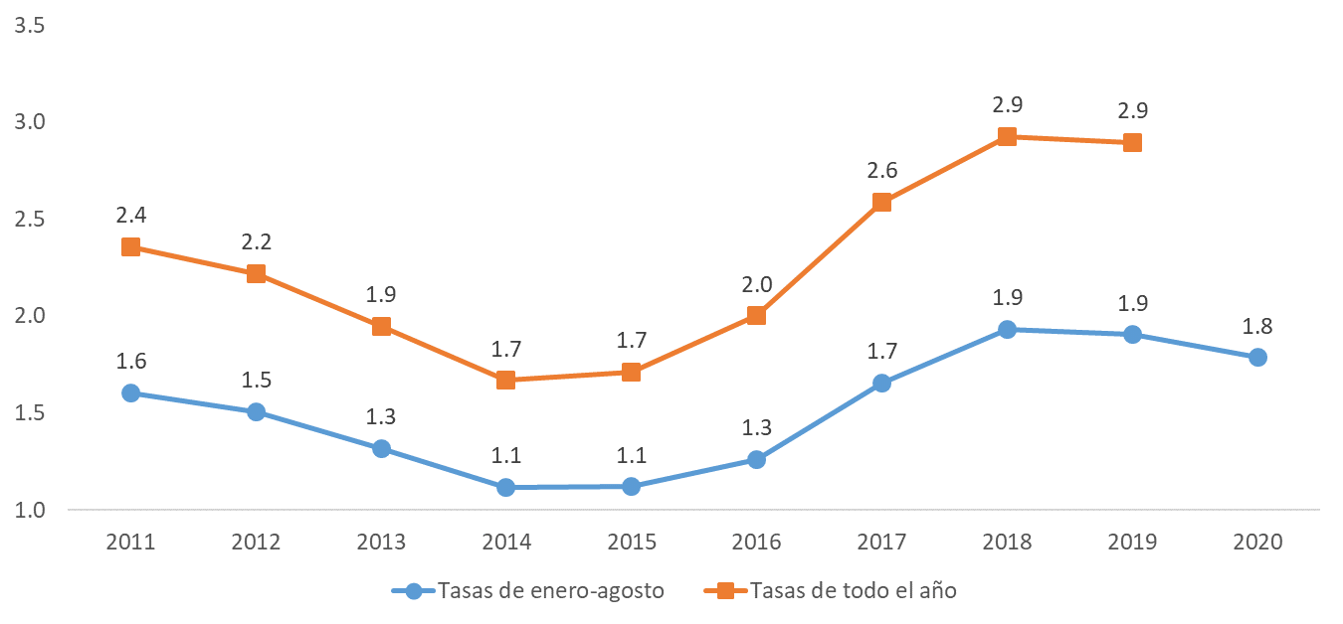

Las cifras definitivas serán resultado del proceso de confronta entre la Secretaría de Salud y el INEGI y serán publicadas en el mes de octubre de 2021.

**Defunciones por accidentes**

Las defunciones por esta causa presentan un ligero descenso respecto a los años anteriores.

**Tasas de defunciones por accidentes por cada 10 000 habitantes Enero-Agosto (2011-2020) y cierre de año (2011-2019)**

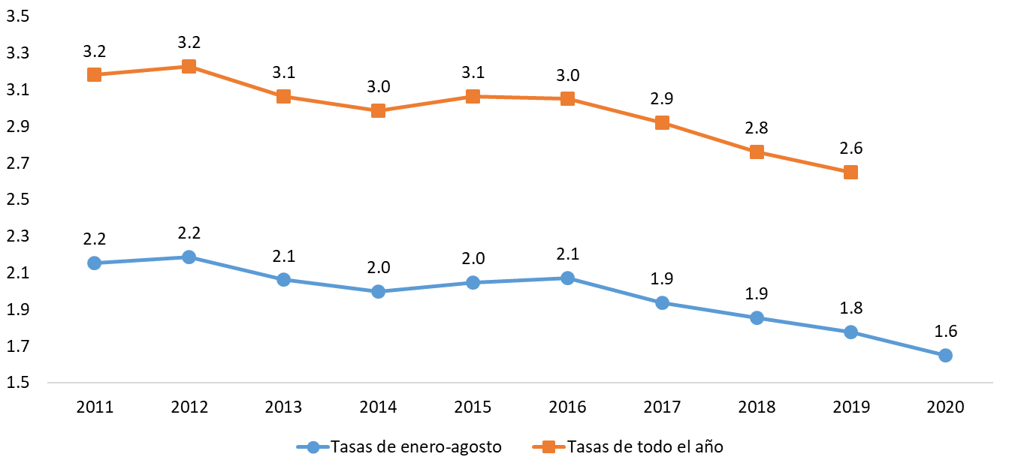

**Defunciones por enfermedades** **pulmonares obstructivas crónicas**

Las enfermedades pulmonares obstructivas crónicas se posicionan entre las diez primeras causas de defunción en personas que fallecen a partir de los 55 años, la incidencia se va incrementando conforme las personas mueren de mayor edad.

**Tasas de defunciones por enfermedades pulmonares obstructivas crónicas por cada 10 000 habitantes Enero-Agosto (2011-2020) y cierre de año (2011-2019)**



**Principales resultados de enero a junio**

**Total de defunciones**

Para el periodo de enero a junio se registró un total de 465 079 defunciones, 85 550 más muertes que las ocurridas para el mismo periodo del 2019.

**Defunciones registradas de enero a junio 2011 - 2020**

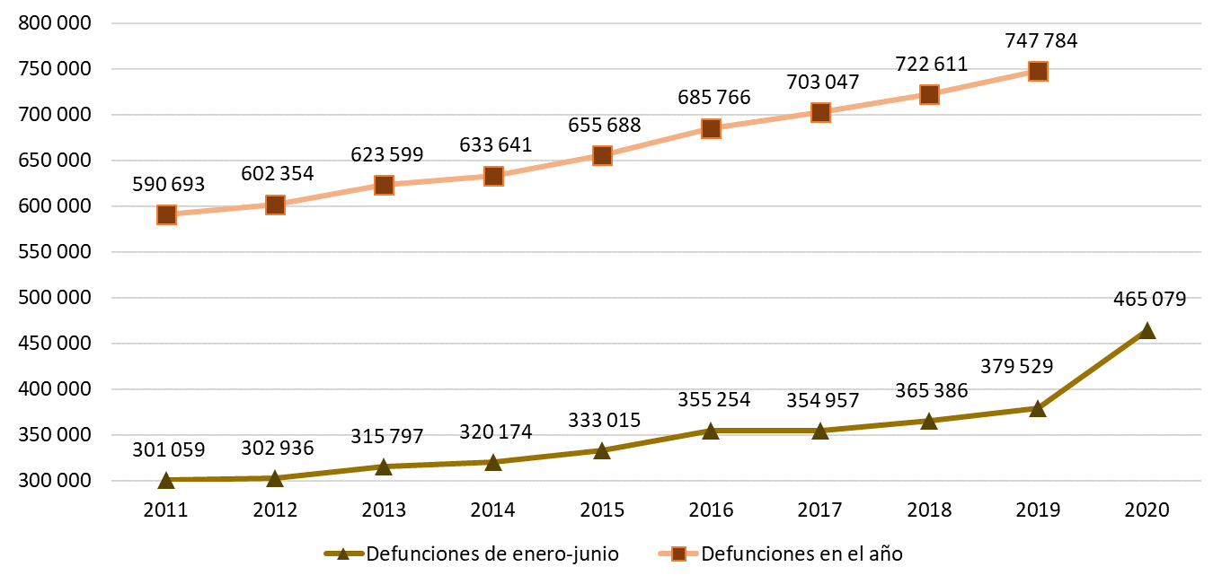

En el primer semestre del año, del total de las defunciones el 58.3% fueron hombres, el 41.6% mujeres y en 702 casos no se especificó el sexo (0.1%)

**Defunciones registradas por sexo**



Es en el mes de junio donde se presenta el mayor número de casos 105 917 (22.8%) seguido de mayo con 94 312 (20.3%) y enero con 75 749 (16.3%).

En las siguientes gráficas, se presentan la distribución de las defunciones por la entidad federativa de registro y por la entidad de residencia habitual de la persona fallecida.

**Defunciones registradas por entidad federativa de registro según sexo de la persona fallecida**



**Defunciones por entidad federativa de residencia de la persona fallecida y sexo del fallecido**



**Causas de la defunción**

En el siguiente cuadro, se presentan las principales causas de defunción a nivel total y por sexo.

**Diez principales causas**[8] **de muerte, por sexo**



Las cifras definitivas serán resultado del proceso de confronta entre la Secretaría de Salud y el INEGI y serán publicadas en el mes de octubre de 2021.

Las siguientes tasas se calcularon utilizando los datos publicados por el CONAPO referentes a las Proyecciones de la Población de México 2016-2050 y a la Conciliación Demográfica de México, 1950-2015.

**Defunciones por enfermedades del corazón**

Las enfermedades del corazón ocupan el primer lugar como causa de muerte en el total y por sexo. A continuación, se presenta la evolución por mes para el periodo 2011-2020.

**Tasas de defunciones por enfermedades del corazón por cada 10 000 habitantes Enero-Junio (2011-2020) y cierre de año (2011-2019)**

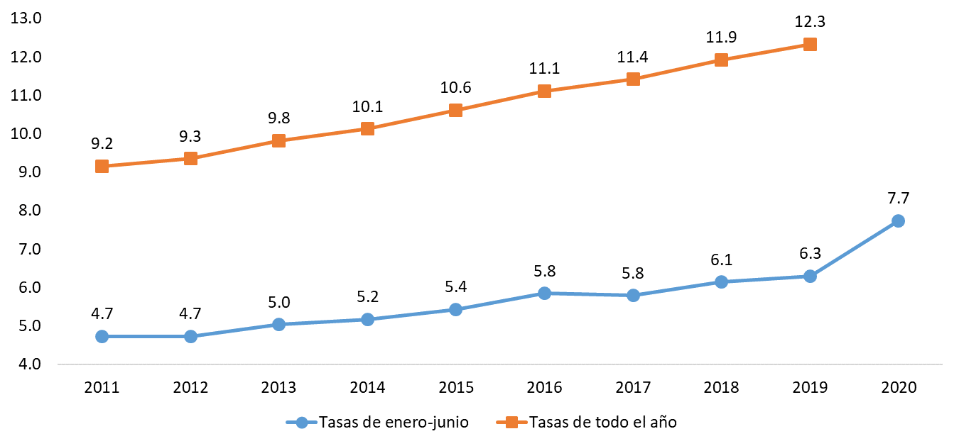

Las cifras definitivas serán resultado del proceso de confronta entre la Secretaría de Salud y el INEGI y serán publicadas en el mes de octubre de 2021.

**Defunciones por diabetes mellitus**

Para el periodo de referencia ocupan el segundo lugar, tanto a nivel global, como entre los hombres y mujeres.

**Tasas de defunciones por diabetes mellitus por cada 10 000 habitantes Enero-Junio (2011-2020) y cierre de año (2011-2019)**

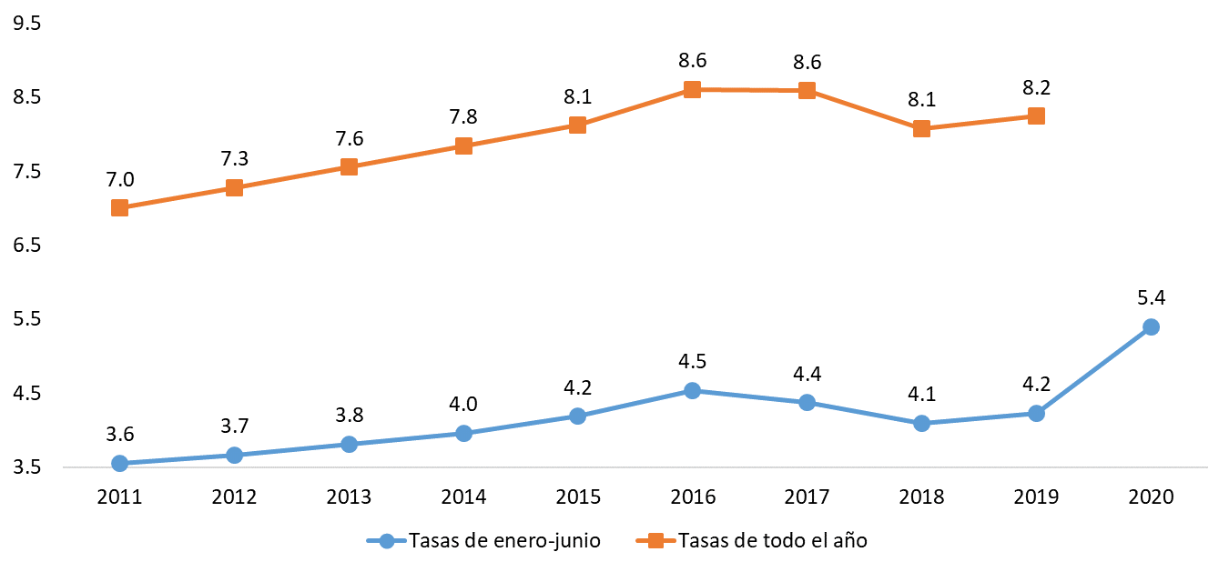

Las cifras definitivas serán resultado del proceso de confronta entre la Secretaría de Salud y el INEGI y serán publicadas en el mes de octubre de 2021.

**Defunciones por tumores malignos**

La cantidad de defunciones por esta causa mantiene estabilidad, respecto a su comportamiento histórico.

**Tasas de defunciones por tumores malignos por cada 10 000 habitantes**

**Enero-Junio (2011-2020) y cierre de año (2011-2019)**

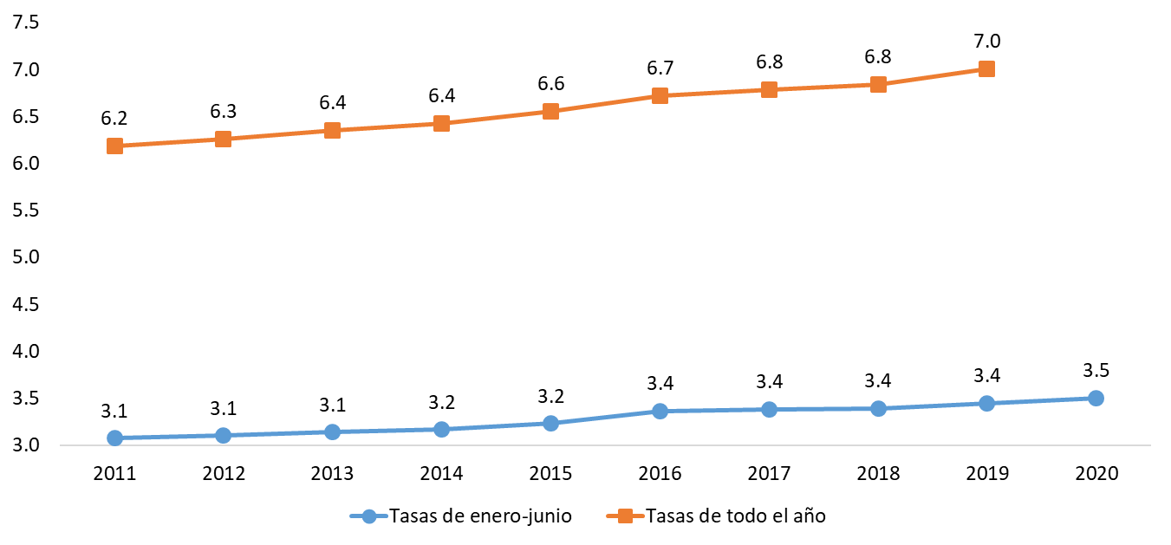

**Defunciones por influenza y neumonía**

Del total de las muertes por enfermedades por influenza y neumonía que ascendieron a 20 243 casos, las enfermedades con neumonía representan el 98.6% con 19 961 sucesos.

**Tasas de defunciones por influenza y neumonía por cada 10 000 habitantes**

**Enero-Junio (2011-2020) y cierre de año (2011-2019)**



Las cifras definitivas serán resultado del proceso de confronta entre la Secretaría de Salud y el INEGI y serán publicadas en el mes de octubre de 2021.

**Defunciones por enfermedades cerebrovasculares**

En las defunciones por esta causa no se aprecia un exceso de mortalidad, como en el caso de otras afecciones, su incremento se encuentra en el rango de lo que históricamente ha ocurrido.

**Tasa de defunciones por enfermedades cerebrovasculares por cada 10 000 habitantes Enero-Junio (2011-2020) y cierre de año (2011-2019)**

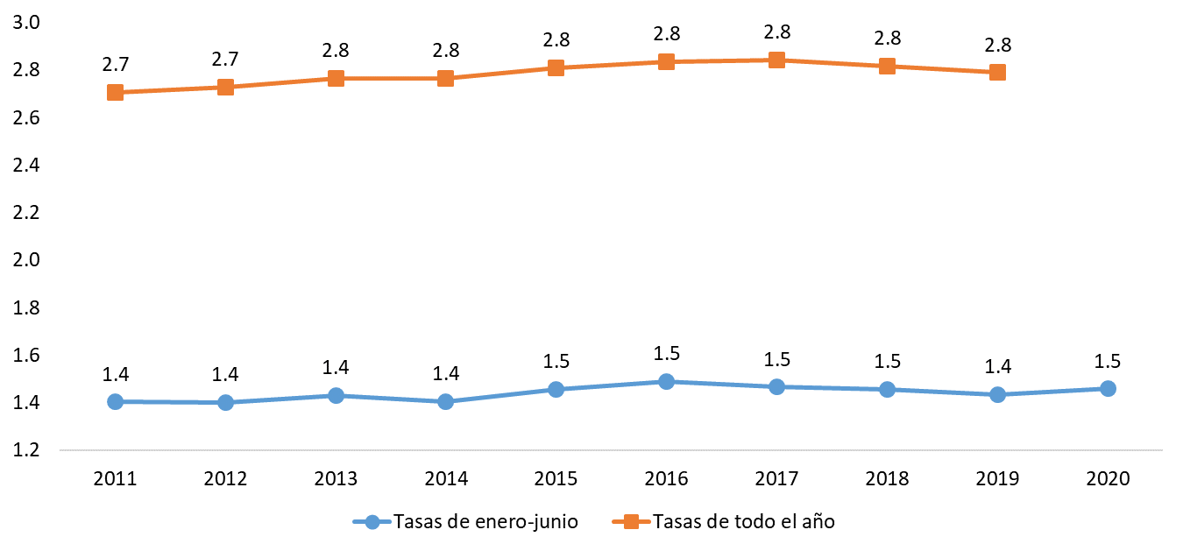

**Defunciones por enfermedades del hígado**

Respecto a las defunciones causadas por enfermedades del hígado presentaron un ligero incremento respecto al año anterior.

**Tasa de defunciones por enfermedades del hígado por cada 10 000 habitantes**

**Enero-Junio (2011-2020) y cierre de año (2011-2019)**



**Defunciones por agresiones (homicidios)**

En las defunciones ocurridas en el 2020 por esta causa se aprecia un ligero descenso respecto a 2018 y 2019.

**Tasa de defunciones por agresiones (homicidios) por cada 10 000 habitantes**

**Enero-Junio (2011-2020) y cierre de año (2011-2019)**

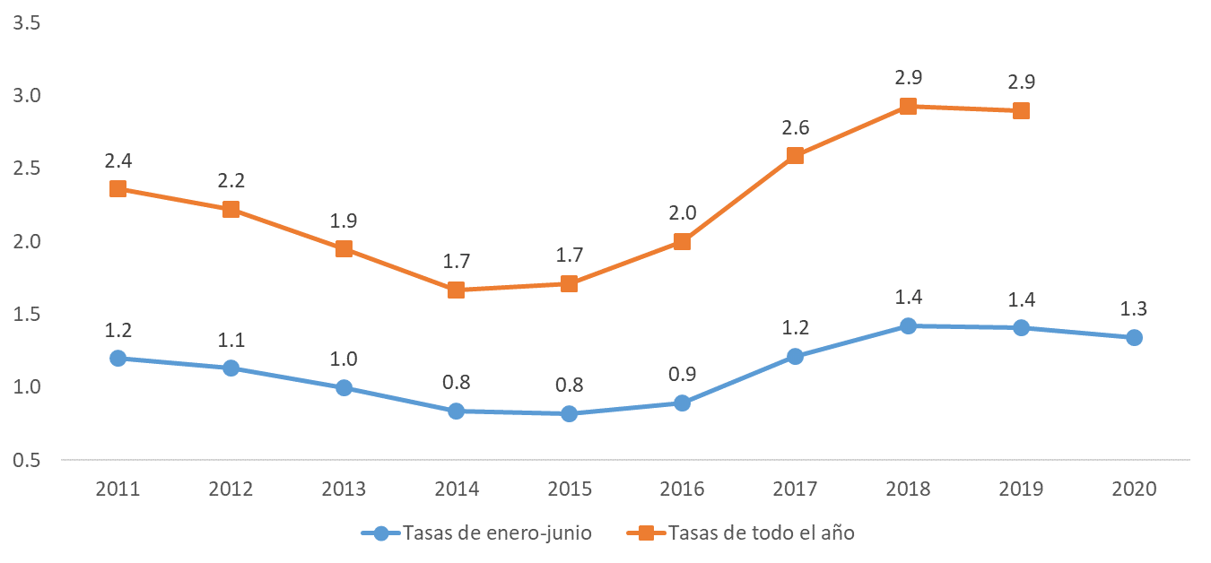

Las cifras definitivas serán resultado del proceso de confronta entre la Secretaría de Salud y el INEGI y serán publicadas en el mes de octubre de 2021.

**Defunciones por accidentes**

Al igual que en los homicidios en lo accidentes se aprecia un ligero descenso respecto a 2018 y 2019.

**Tasas de defunciones por accidentes por cada 10 000 habitantes Enero-Junio**

**(2011-2020) y cierre de año (2011-2019)**



**Defunciones por** **enfermedades pulmonares obstructivas crónicas**

Las defunciones por esta causa presentaron un ligero descenso en el último año.

**Tasas de defunciones por enfermedades pulmonares obstructivas crónicas por cada 10 000 habitantes Enero-Junio (2011-2020) y cierre de año (2011-2019)**



**ANEXO 1**

**“Estadísticas de exceso de mortalidad por las principales causas de muerte”**

**Presentación**

El presente anexo tiene como finalidad describir el exceso de mortalidad observado en el país en 2020 como resultado de la contingencia sanitaria mundial a raíz del virus SARS-CoV-2 (COVID-19). Para ello, se consideró la metodología propuesta por la Organización Panamericana de la Salud (OPS)[9], utilizando como insumo la información de las defunciones ocurridas de 2012-2019 de las principales causas de muerte publicada por el INEGI, además de la información preliminar del periodo enero a agosto de 2020 para calcular y construir gráficas de los canales endémicos y con ello analizar la mortalidad por semana epidemiológica[10]. Se debe tomar en cuenta que las causas de muerte se identifican y codifican con base en los criterios establecidos por la Clasificación Estadística Internacional de Enfermedades y Problemas Relacionados con la Salud, Décima Revisión (CIE-10) y posteriormente se les da tratamiento mediante la lista mexicana para la selección de las principales causas de muerte.

Este estudio considera las defunciones ocurridas de 2012 a 2020, por lo tanto, es importante destacar que para 2020, si bien las defunciones registradas de las cuales trata el presente comunicado son 683 823, las defunciones ocurridas y de interés para el exceso de mortalidad en el periodo enero-agosto de 2020 son 673 260 defunciones[11], el complemento se excluye por ser extemporáneo o no estar suficientemente especificado.

**Metodología**

1. *Defunciones observadas[12]:*

Son las defunciones contabilizadas a partir de los certificados de defunción, actas de defunción y cuadernos estadísticos con fecha de ocurrencia en el período enero a agosto[13] de 2020 por semana epidemiológica, capturados a través del Sistema de Captura de Defunciones (SICADEF) y codificados mediante el sistema de codificación automatizada de la causa de muerte (IRIS) o de manera manual a partir de la base de datos del INEGI.

1. *Defunciones esperadas:*

El número de defunciones obtenidas a partir del percentil 90 calculado con las defunciones históricas del INEGI por semana epidemiológica con fecha de ocurrencia 2012 a 2019.

1. Metodología: Corredores o canales endémicos obtenidos con base al método sugerido por la OPS (2020)[14].
2. *Exceso de mortalidad por las principales causas:*

Se define como el número de defunciones observadas menos el número de defunciones esperadas (percentil 90), es decir, el número de muertes por encima de este, construido a partir de la información histórica del 2012 al 2019 de las semanas epidemiológicas en cuestión. Las muertes en exceso se analizaron por todas las causas, así como para cada una de las principales afecciones.

1. *Porcentaje de exceso:*

$$\left(\frac{Muertes semanales observadas}{Muertes semanales esperadas}-1\right)*100$$

**Fuente de información**

Para la elaboración del presente, se utilizaron los microdatos referentes a los registros administrativos de defunciones publicadas por INEGI de los años 2012 a 2019, así como los datos preliminares de las mismas, para el periodo enero-agosto de 2020.

[15]

**Resultados**

A partir de la metodología referida de la OPS, los resultados a nivel nacional por canal endémico se muestran en la gráfica siguiente. De acuerdo al periodo de 2012 a 2019, se esperaban para enero a agosto 2020 un total de 488 343 defunciones y ocurrieron 673 260 defunciones[16], por lo que se tiene un exceso de mortalidad por todas las causas de 184 917, equivalente al 37.9 por ciento.

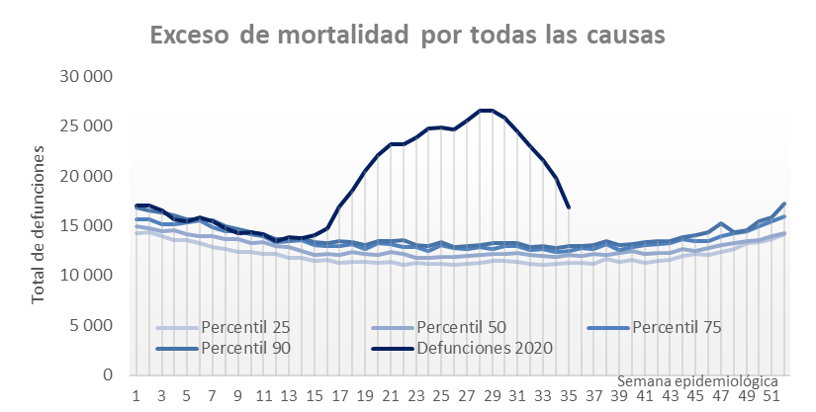

Como parte de los presentes resultados de exceso de mortalidad y para los mismos periodos de tiempo, se realizó también el escenario para cada una de las principales afecciones, mismo que se detalla a continuación.

1. Exceso de mortalidad por **enfermedades del corazón**.

Para el caso de las defunciones provocadas por enfermedades del corazón, se esperaban 100 624 muertes y ocurrieron 139 436 defunciones, por lo que el exceso de mortalidad en este rubro es de 38 812 decesos que representan un 38.6 por ciento.

1. Exceso de mortalidad por **diabetes mellitus**.

Para las defunciones a causa de diabetes mellitus, se esperaban 72 438 muertes y ocurrieron 98 220 defunciones, por lo que el exceso de mortalidad en este apartado es de 25 782 decesos que representan un 35.6 por ciento.

1. Exceso de mortalidad por **tumores malignos**.

Para el caso de las defunciones provocadas por tumores malignos, se esperaban 57 863 muertes y ocurrieron 59 346 defunciones, por lo que el exceso de mortalidad en este rubro es de 1 483 decesos los cuales representan un 2.6 por ciento.

1. Exceso de mortalidad por **influenza y neumonía**.

Para las defunciones a causa de influenza y neumonía, se esperaban 20 297 muertes y ocurrieron 29 228 defunciones, por lo que el exceso de mortalidad en este apartado es de 8 931 decesos que representan un 44.0 por ciento.

1. Exceso de mortalidad por **enfermedades del hígado**.

Para el caso de las defunciones por enfermedades del hígado se esperaban 27 379 muertes y ocurrieron 27 382 defunciones, por lo que el exceso de mortalidad en este rubro es de 3 decesos que representan el 0.01 por ciento.

1. Exceso de mortalidad por **enfermedades cerebrovasculares**.

Para las defunciones a causa de enfermedades cerebrovasculares, se esperaban 24 247 muertes y ocurrieron 24 437 decesos, por lo que el exceso de mortalidad en este apartado es de 190 defunciones que representan el 0.8 por ciento.

1. Exceso de mortalidad por **agresiones (homicidios)**.

En el caso de las defunciones provocadas por agresiones (homicidios), se esperaban 23 729 muertes y ocurrieron 22 182 defunciones, lo que representa un total de 1 547 decesos que equivalen a 6.5% por debajo de lo esperado.

1. Exceso de mortalidad por **accidentes**.

Para las defunciones a causa de accidentes, se esperaban 25 736 muertes y ocurrieron 20 611 defunciones, lo que representa un total de 5 125 decesos que equivalen a 19.9% por debajo de lo esperado.

1. Exceso de mortalidad por **enfermedades pulmonares obstructivas crónicas**.

Para el caso de las defunciones provocadas por enfermedades pulmonares obstructivas crónicas, se esperaban 16 834 muertes y ocurrieron 15 494 defunciones, lo que representa un total de 1 340 decesos que equivalen a 8.0% por debajo de lo esperado.

**Comentarios finales**

Como se puede observar, con la información captada por el INEGI, proveniente principalmente de los certificados de defunción, actas de defunción y cuadernos estadísticos, la pandemia ocasionada por COVID-19 tuvo un efecto en el incremento de la mortalidad en general. A nivel nacional se presentó un exceso de mortalidad de 184 917 defunciones ocurridas que equivalen a un 37.9 por ciento. Las causas donde se observan los mayores excesos de mortalidad en número de casos son: enfermedades del corazón 38 812 muertes (38.6%), diabetes mellitus 25 782 (35.6%) e influenza y neumonía 8 931 (44.0 por ciento).

Es importante comentar que este informe estadístico se realizó con el objetivo de proveer a la sociedad información oportuna en la materia; particularmente en el contexto de la pandemia provocada por el virus SARS-CoV-2 (COVID-19).

La publicación definitiva de las defunciones registradas de dicho año estadístico se realizará en octubre de 2021, la cual considerará la confronta de información que se trabaja de forma anual en conjunto con la Secretaría de Salud.

**Calendario epidemiológico 2020[17]**



**Referencias bibliográficas**

* Grupo Interinstitucional, (2020). *Boletines Estadísticos sobre el exceso de mortalidad por todas las causas durante la emergencia por COVID-19.* Grupo interinstitucional para la estimación del exceso de mortalidad por todas las causas. (Serie I a IX). Disponible en: <https://coronavirus.gob.mx/personal-de-salud/documentos-de-consulta/>
* INEGI, (2018). *Nota técnica sobre las estadísticas de defunciones registradas 2017.* Disponible en:

<https://www.inegi.org.mx/contenidos/programas/mortalidad/doc/defunciones_registradas_2017_nota_tecnica.pdf>

* INEGI, (2019). *Nota técnica sobre las estadísticas de defunciones registradas 2018.* Disponible en:

<https://www.inegi.org.mx/contenidos/programas/mortalidad/doc/defunciones_registradas_2018_nota_tecnica.pdf>

* INEGI. (2020), *Defunciones registradas (mortalidad general) - Microdatos.* Disponible en: <https://www.inegi.org.mx/programas/mortalidad/#Microdatos>
* INEGI, (2020). *Nota técnica sobre las estadísticas de defunciones registradas 2019.* Disponible en:

<https://www.inegi.org.mx/contenidos/programas/mortalidad/doc/defunciones_registradas_2019_nota_tecnica.pdf>

* OPS. (2020), *Mejorar la vigilancia de la mortalidad por COVID-19 en América Latina y el Caribe mediante la vigilancia de la mortalidad por todas las causas - Documento de orientación.* Mayo 2020. Disponible en:

<https://iris.paho.org/bitstream/handle/10665.2/52309/OPSIMSPHECOVID-19200035_spa.pdf?sequence=9&isAllowed=y>

**ANEXO 2**

**“Criterios para la selección de las diez principales causas de muerte”**

Para la determinación de las principales causas de defunción en el país, se emplea la Lista Mexicana, la cual corresponde a una clasificación nacional que agrupa la Clasificación Estadística Internacional de Enfermedades y Problemas Relacionados con la Salud (CIE), conforme a los siguientes criterios.

Con base en los criterios aplicados para identificar las 20 principales causas de muerte, se aplicaron los siguientes para determinar las diez principales.

1. La integración de la lista de principales causas se realiza con base en la Lista Mexicana elaborada para esos fines por el Centro Mexicano para la Clasificación de Enfermedades (CEMECE), y se consideran tanto grupos de causas como categorías de tres y cuatro caracteres.
2. Para identificar las 10 principales causas, se realizaron los siguientes agrupamientos.

• Enfermedades infecciosas intestinales 01

• Sífilis 04A-04C

* Hepatitis viral 06J-06K
* COVID-19 06T

• Tumores malignos 08-15

• Anemias 19A-19B

• Enfermedades de la glándula tiroides 20A-20C

* Desnutrición y otras deficiencias nutricionales 21

• Enfermedades del corazón, excepto paro cardíaco 26-29

• Enfermedades cerebrovasculares 30

• Infecciones respiratorias agudas 32A-32D, 33A, 33K

• Influenza y neumonía 33B-33C

• Bronquitis crónica y la no especificada, enfisema y asma 33D, 33E

• Hernia de la cavidad abdominal 35F-35G

• Enfermedades del hígado 35L-35M

• Embarazo, parto y puerperio, excepto otras causas

obstétricas directas que se incluyen en las demás causas 43-45 (excepto 43R)

• Ciertas afecciones originadas en el periodo perinatal 46

• Malformaciones congénitas, deformidades y anomalías

cromosómicas 47

• Accidentes E49-E53, E57-E58

1. Para la selección de las principales causas se excluyen los grupos de las categorías de tres caracteres consideradas en la CIE-10 como mal definidas, las cuales no forman parte de los grupos. Las categorías en cuestión se caracterizan por que su clave termina con la letra Z, ejemplo, 02Z (las demás causas en donde el inicio diga otro(s) u otra(s). También se excluyeron, las causas del grupo 48 de la Lista Mexicana. Aunque la metodología para determinar las principales causas para México, prescinde de los eventos de intención no determinada, por corresponder a una categoría residual entre las defunciones accidentales y violentas, en este documento se consideran para completar el espectro de este tipo de defunciones.

Las cifras definitivas que corresponden a la información plasmada de las tablas 1 a la 6, que se encuentran a continuación, serán resultado del proceso de confronta entre la Secretaría de Salud y el INEGI y serán publicadas en el mes de octubre de 2021.

**Tabla 1. Diez principales causas[18] de muerte por grupos de edad. Enero a agosto**



**Tabla 2. Diez principales causas[19] de muerte en mujeres por grupos de edad. Enero a agosto**



**Tabla 3. Diez principales causas[20] de muerte en hombres por grupos de edad. Enero a agosto**



**Tabla 4. Diez principales causas[21] de muerte por grupos de edad. Enero a junio**



**Tabla 5. Diez principales causas[22] de muerte en mujeres por grupos de edad. Enero a junio**



**Tabla 6. Diez principales causas[23] de muerte en hombres por grupos de edad. Enero a junio**



1. Las defunciones causadas por COVID-19 incluyen tanto los casos con referencia de virus identificado, como aquellos en los que no fue expresamente identificado (sospechoso). Lo anterior será confirmado por la Secretaría de Salud, durante el proceso de confronta previo a generar las cifras definitivas en octubre de 2021.
2. Defunciones con fecha de ocurrencia del 29 de diciembre de 2019 al 29 de agosto de 2020 (de la semana epidemiológica 01 a la 35 de 2020).
3. OPS. (2020), Mejorar la vigilancia de la mortalidad por COVID-19 en América Latina y el Caribe mediante la vigilancia de la mortalidad por todas las causas - Documento de orientación. Mayo 2020. Disponible en:

   <https://iris.paho.org/bitstream/handle/10665.2/52309/OPSIMSPHECOVID-19200035_spa.pdf?sequence=9&isAllowed=y>
4. PAHO. (2016), Las semanas epidemiológicas comienzan en domingo y terminan en sábado; la primera semana epidemiológica del año termina, por definición, el primer sábado de enero, siempre que caiga al menos cuatro días en el mes, incluso si eso significa que esta primera semana comienza en diciembre. Communicable Diseases and Health Analysis (CHA), Health Information and Analysis (CHA/HA). Disponible en: <https://www.paho.org/hq/dmdocuments/2016/2016-cha-epidemiological-calendar.pdf>
5. Las defunciones causadas por COVID-19 incluyen tanto los casos con referencia de virus identificado, como aquellos en los que no fue expresamente identificado (sospechoso). Lo anterior será confirmado por la Secretaría de Salud, durante el proceso de confronta previo a generar las cifras definitivas en octubre de 2021.
6. Los criterios para la selección corresponden a la Lista Mexicana, los cuales se encuentran en el Anexo 2 “Criterios para la selección de las principales causas de muerte”. El total incluye 3 748 casos de edad no especificada, 2 864 para hombres y 639 en mujeres y 245 casos en los que el sexo tampoco fue especificado.
7. Los criterios para la selección corresponden a la Lista Mexicana, los cuales se encuentran en el Anexo 2 “Criterios para la selección de las principales causas de muerte”. El total incluye 3 748 casos de edad no especificada, 2 864 para hombres y 639 en mujeres y 245 casos en los que el sexo tampoco fue especificado.
8. Los criterios para la selección corresponden a la Lista Mexicana, los cuales se encuentran en el Anexo 2 “Criterios para la selección de las principales causas de muerte”. El total incluye 2 721 casos de edad no especificada, 2 100 para hombres y 428 en mujeres y 193 casos en los que el sexo tampoco fue especificado.
9. *Mejorar la vigilancia de la mortalidad por COVID-19 en América Latina y el Caribe mediante la vigilancia de la mortalidad por todas las causas.* <https://iris.paho.org/bitstream/handle/10665.2/52309/OPSIMSPHECOVID-19200035_spa.pdf?sequence=9&isAllowed=y>
10. Las semanas epidemiológicas inician los domingos y terminan los sábados.
11. Defunciones con fecha de ocurrencia del 29 de diciembre de 2019 al 29 de agosto de 2020 (de la semana epidemiológica 01 a la 35 de 2020).
12. Año con año se ha presentado un retraso en el registro de defunciones observadas ocurridas del 2% a 2.5%, por lo que para 2020 se asume que dicho comportamiento permanecerá dentro de los mismos umbrales. En la publicación anual se precisará el total de casos extemporáneos.
13. Defunciones con fecha de ocurrencia del 29 de diciembre de 2019 al 29 de agosto de 2020 (de la semana epidemiológica 01 a la 35 de 2020).
14. *Mejorar la vigilancia de la mortalidad por COVID-19 en América Latina y el Caribe mediante la vigilancia de la mortalidad por todas las causas.* <https://iris.paho.org/bitstream/handle/10665.2/52309/OPSIMSPHECOVID-19200035_spa.pdf?sequence=9&isAllowed=y>
15. Defunciones con fecha de ocurrencia del 29 de diciembre de 2019 al 29 de agosto de 2020 (de la semana epidemiológica 01 a la 35 de 2020).
16. Se registraron 683 823 defunciones y de las cuales no se están considerando 10 563, las cuales no especifican la fecha de ocurrencia o no corresponden a las semanas epidemiológicas 01 a 35 de 2020.
17. Datos tomados del Boletín Epidemiológico, Sistema Nacional de Vigilancia Epidemiológica, Dirección General de Epidemiología, Secretaría de Salud, Número 50, Volumen 36. Disponible en: <https://www.gob.mx/cms/uploads/attachment/file/601779/sem50.pdf>

    *Correspondientes a 2019

    **Correspondientes a 2021
18. Los criterios para la selección se encuentran en el Anexo 2 “Criterios para la selección de las principales causas de muerte”. El total incluye 3 748 casos de edad no especificada y 245 de sexo no especificado.
19. Los criterios para la selección se encuentran en el Anexo 2 “Criterios para la selección de las principales causas de muerte”. El total incluye 639 casos de edad no especificada.
20. Los criterios para la selección se encuentran en el Anexo 2 “Criterios para la selección de las principales causas de muerte”. El total incluye 2 864 casos de edad no especificada.
21. Los criterios para la selección se encuentran en el Anexo 2 “Criterios para la selección de las principales causas de muerte”. El total incluye 2 721 casos de edad no especificada y 193 de sexo no especificado.
22. Los criterios para la selección se encuentran en el Anexo 2 “Criterios para la selección de las principales causas de muerte”. El total incluye 428 casos de edad no especificada.
23. Los criterios para la selección se encuentran en el Anexo 2 “Criterios para la selección de las principales causas de muerte”. El total incluye 2 100 casos de edad no especificada.